Лекция №2
Лектор: доц. Педиков А. В.
Автор: доц. Педиков А.В.

Строительные стали.
Вопросы:
- Строительные стали;

Основным материалом строительных конструкций для транспорта и хранения нефти и газа является сталь. Основным компонентом стали является железо (Fe), но сталь из железа возможно получить только если в нем содержится углерод (С). Процентное содержание углерода в различных сталях варьируется от 0,01 до 1,3 %
По химическому составу стали подразделяют на:
- нелегированные (углеродистые);
- легированные (с применением добавок).
Нелегированные стали могут быть:
- низкоуглеродистыми (до 0,25% содержания С);
- среднеуглеродистыми (0,25…0,45% С);
- высокоуглеродистыми (свыше 0,45% С).
По содержанию легирующих добавок стали бывают:
- низколегированными (до 5% содержания добавок);
- среднелегированными (5…10%);
- высоколегированными (свыше 10%).
По назначению стали подразделяют на:
- конструкционные;
- инструментальные;
- с особыми свойствами (жаропрочные, жаростойкие, кислотостойкие, износостойкие, магнитные и т.п.).
По качеству стали подразделяют на:
- обыкновенного качества (до 0,06% содержания S и до 0,07% содержания Р);
- качественные (до 0,035% содержания S и до 0,035% содержания Р);
- высококачественные (до 0,025% содержания S и до 0,025% содержания Р);
- особо высококачественные (до 0,015% содержания S и до 0,025% содержания Р).
Для строительства объектов транспорта нефти и газа применяют углеродистые и низколегированные стали. Далее речь пойдет только о них. Среднелегированные и высоколегированные стали применяют для машин, механизмов, агрегатов, аппаратов, деталей и т.п.
Промышленная поставка углеродистой стали, в зависимости от нормируемых свойств, осуществляется по 3-м группам: А – гарантия по механическим свойствам, Б – гарантия по химическому составу и В – гарантия по механическим свойствам и химическому составу. Также для таких сталей назначается категория от 2 до 6. Категория стали отражает степень контроля качественных показателей стали: 1-я – без испытания механических свойств на растяжение и ударную вязкость; 2-я – с испытанием механических свойств на растяжение и ударную вязкость на образцах, изготовленных из нормализованных заготовок размером 25мм (диаметр или сторона квадрата); 3-я – с испытанием механических свойств на растяжение на образцах, изготовленных из нормализованных заготовок указанного в заказе размера, но не более 100 мм; 4-я – с испытанием механических свойств на растяжение и ударную вязкость на образцах, изготовленных из термически обработанных (закалка + отпуск) заготовок указанного в заказе размера, но не более 100 мм; 5-я – с испытанием механических свойств на растяжение на образцах, изготовленных из сталей в нагартованном или термически обработанном состояний (отожженной или высокоотпущенной).
Стали углеродистые обыкновенного качества изготавливают по ГОСТ 380-94, согласно которому они маркируются буквами «Ст» с последующими условными номерами от 0 до 6. Чем больше условный номер, тем выше содержание в ней углерода и соответственно выше прочностные и ниже пластические характеристики. Степень раскисления стали (технологию изготовления) обозначают буквами: сп – спокойная, пс – полуспокойная, кп – кипящая. Спокойная и полуспокойная сталь более качественна
Например, в маркировке стали ВСт3сп5 «В» обозначает, что в стали гарантирован химический состав и механические свойства, «Ст» – она углеродистая обыкновенного качества, «3» – ее процентный химический состав, «сп» – спокойная, «5» – свойства при испытаниях на растяжение контролировалось по 5-й категории.
В строительстве применяют не только углеродистые стали первичной обработки, но и стали с термическим упрочнением. Например, сталь марки СтТ – сталь марки Ст3, прошедшая термическую обработку.
Качественные углеродистые стали по ГОСТ 1050-88 маркируются двузначными цифрами, указывающими среднее содержание углерода в сотых долях процента. Например, в маркировке стали 10кп цифра «10» обозначает то, что в ней в среднем содержится 0,1 % содержания углерода, «кп» – степень раскисления (кипящая). Стали этой группы, содержащие свыше 0,2% С выпускаются только спокойными, поэтому их маркируют только цифрами (15, 20…85).
Легированные стали маркируют буквами и цифрами, указывающими их химический состав. Первые две цифры показывают содержание углерода (для конструкционных сталей в сотых долях %, для инструментальных – в десятых). Далее ставится буква, обозначающая легирующий элемент. После буквы следует цифра, соответствующая среднему содержанию этого элемента в процентах. Если содержание элемента составляет менее или около 1%, то за буквой цифра не ставится.
Легирующие элементы обозначают следующими буквами: «А» - азот, «Б» - ниобий, «В» - вольфрам, «Г» - марганец, «Д» - медь, «К» - кобальт, «М» - молибден, «Н» - никель, «П» - фосфор, «Р» - бор, «С» - кремний, «Т» - титан, «Ф» - ванадий, «Х» - хром, «Ц» - цирконий, «Ю» - алюминий, «Ч» - редкоземельные металлы. Если буква «А» стоит в конце обозначения марки, то это означает, что она высококачественная.
Например, сталь марки 12ХН3А содержит 0,12% С, до 1% Сr, 3% Ni и является высококачественной.
Согласно ГОСТ 2777-88 строительные стали обозначаются маркировкой буквой «С» и трехзначным числом, где «С» - сталь строительная, а цифры – нормативное сопротивление стали растяжению в МПа (физический или условный предел текучести). Такое обозначение называют классом стали. Например, сталь С235 имеет физический предел текучести 235 МПа.
Основные физические свойства стали: плотность ρ = 7850 кг/м3, модуль продольной упругости Е = 2,06*10⁵ МПа, модуль сдвига G = 78*10⁶ МПа, коэффициент линейного расширения а = 0,000012 град⁻¹.
До напряжений, близких к пределу текучести, зависимость между напряжениями и деформациями определяется законом Гука:
δ =εЕ

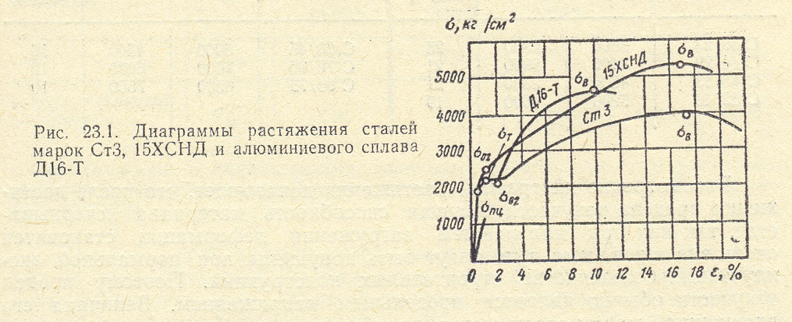
Рис.2.1. Характерные диаграммы растяжения сталей с физическим
и условным пределом текучести

Основной расчетной характеристикой стали является расчетное сопротивление на растяжение. Оно определяется путем деления нормативного сопротивления (предела текучести) на коэффициент надежности по материалу:

R_{y} = R_{yn}/γ_{m}

Коэффициент γ_{m} изменяется в пределах 1,025…1,15.
Также расчетной характеристикой является расчетное сопротивление разрыву. Оно определяется путем деления временного сопротивления (предела прочности) на коэффициент надежности по материалу:

R_{u} = R_{un}/γ_{m}

При расчете конструкций с использованием расчетного сопротивления по пределу прочности учитывают повышенную опасность такого состояния путем введения дополнительного коэффициента надежности y_{u} = 1,3.
При срезе расчетные сопротивления определяются путем умножения расчетного сопротивления R_{y} на коэффициент перехода 0,58.
При сжатии торцевой поверхности в случае плотной пригонки (строжка или фрезеровка торца) расчетное сопротивление в зоне контакта R_{yp} = R_{y}.
При расчете проката на растяжение в направлении, перпендикулярном плоскости проката, для предотвращения расслоения расчетное сопротивление R_{y} = 0,5 R_{y}.
Значения нормативных и расчетных сопротивлений некоторых сталей приведены в табл. 2.1.

Таблица2.1

Нормативные и расчетные сопротивления проката для стальных конструкций зданий и сооружений

марка стали | ГОСТ или ТУ | Вид проката | Толщина про-  ката (для фа-  сонного про-  ката - толщи-  на полки), мм | Нормативное сопротивление, МПа |  | Расчетное сопротивление, МПа
 |  |  |  | предел  текучести  Ryn | временное  сопротивление Run | по пределу текучести Ry | по временному  сопротивлению Ru
18 кп | ГОСТ 23570-79 | Лист | 4,. .20 | 225 | 365 | 220 | 355
18 кп | ГОСТ 23570-79 | » | 21...40 | 215 | 365 | 210 | 355
18 кп | ГОСТ 23570-79 | Фасон | 4.. .20 | 235 | 365 | 230 | 355
ВСт3кп2-1 | ТУ 14-1-3023-80 | Лист | 4. ..10 | 225 | 355 | 220 | 345
ВСт3кп2-1 | ТУ 14-1-3023'80 | Фасон | 4.. .10 | 235 | 365 | 230 | 355
09Г2 гр.-1 | ТУ 14-1'3023-80 | Лист. фасон | 4...10 | 315 | 450 | 305 | 440
09Г2 гр.-2 | ТУ 14-1-3023-80 | То же | 11.. .20 | 305 | 440 | 300 | 430
0912 гр.-2 | ТУ 14-1'3023-80 | » | 4., .10 | 345 | 470 | 335 | 460
09Г2 гр.-2 | ТУ 14-1-3023'80 | » | 11. ..20 | 335 | 460 | 325 | 450
09Г2С | I'OCT 19282-73 | Лист | 10" .20 | 325 | 470 | 310 | 450
09Г2С | ГОСТ 19281-73 | Фасон | 4.. .9 | 345 | 490 | 330 | 465
09Г2С | ГОСТ 19281-73 | » | 10. ..20 | 325 | 470 | 310 | 450
09Г2С | ГОСТ 19281-73 | » | 21.. .32 | 305 | 460 | 290 | 440
ВСт3кп | ГОСТ 10706-76 | Труба | 4... 15 | 235 | 365 | 225 | 350
09Г2С | ТУ 14.3.500.76 | » | 8.. .15 | 265 | 470 | 250 | 450
16Г2АФ | ТУ 14.3.567.76 | » | 6.. .9 | 440 | 590 | 400 | 535
16Г2АФ | ТУ 14.3.829-79 | » | 16.. .40 | 350 | 410 | 320 | 375

Сортамент прокатных профилей
Металлические конструкции изготовляют из элементов, получаемых прокаткой (листы и профильная сталь), прессованием (прессованные профили из алюминиевых сплавов) или холодным гнутьем (гнутые профили). Иногда применяют литые детали, например для опорных частей тяжелых конструкций. Элементы металлических конструкций. имеют различные профили и размеры поперечных сечений, которые приведены в соответствующих сортаментах и приведены на рис 2.2.
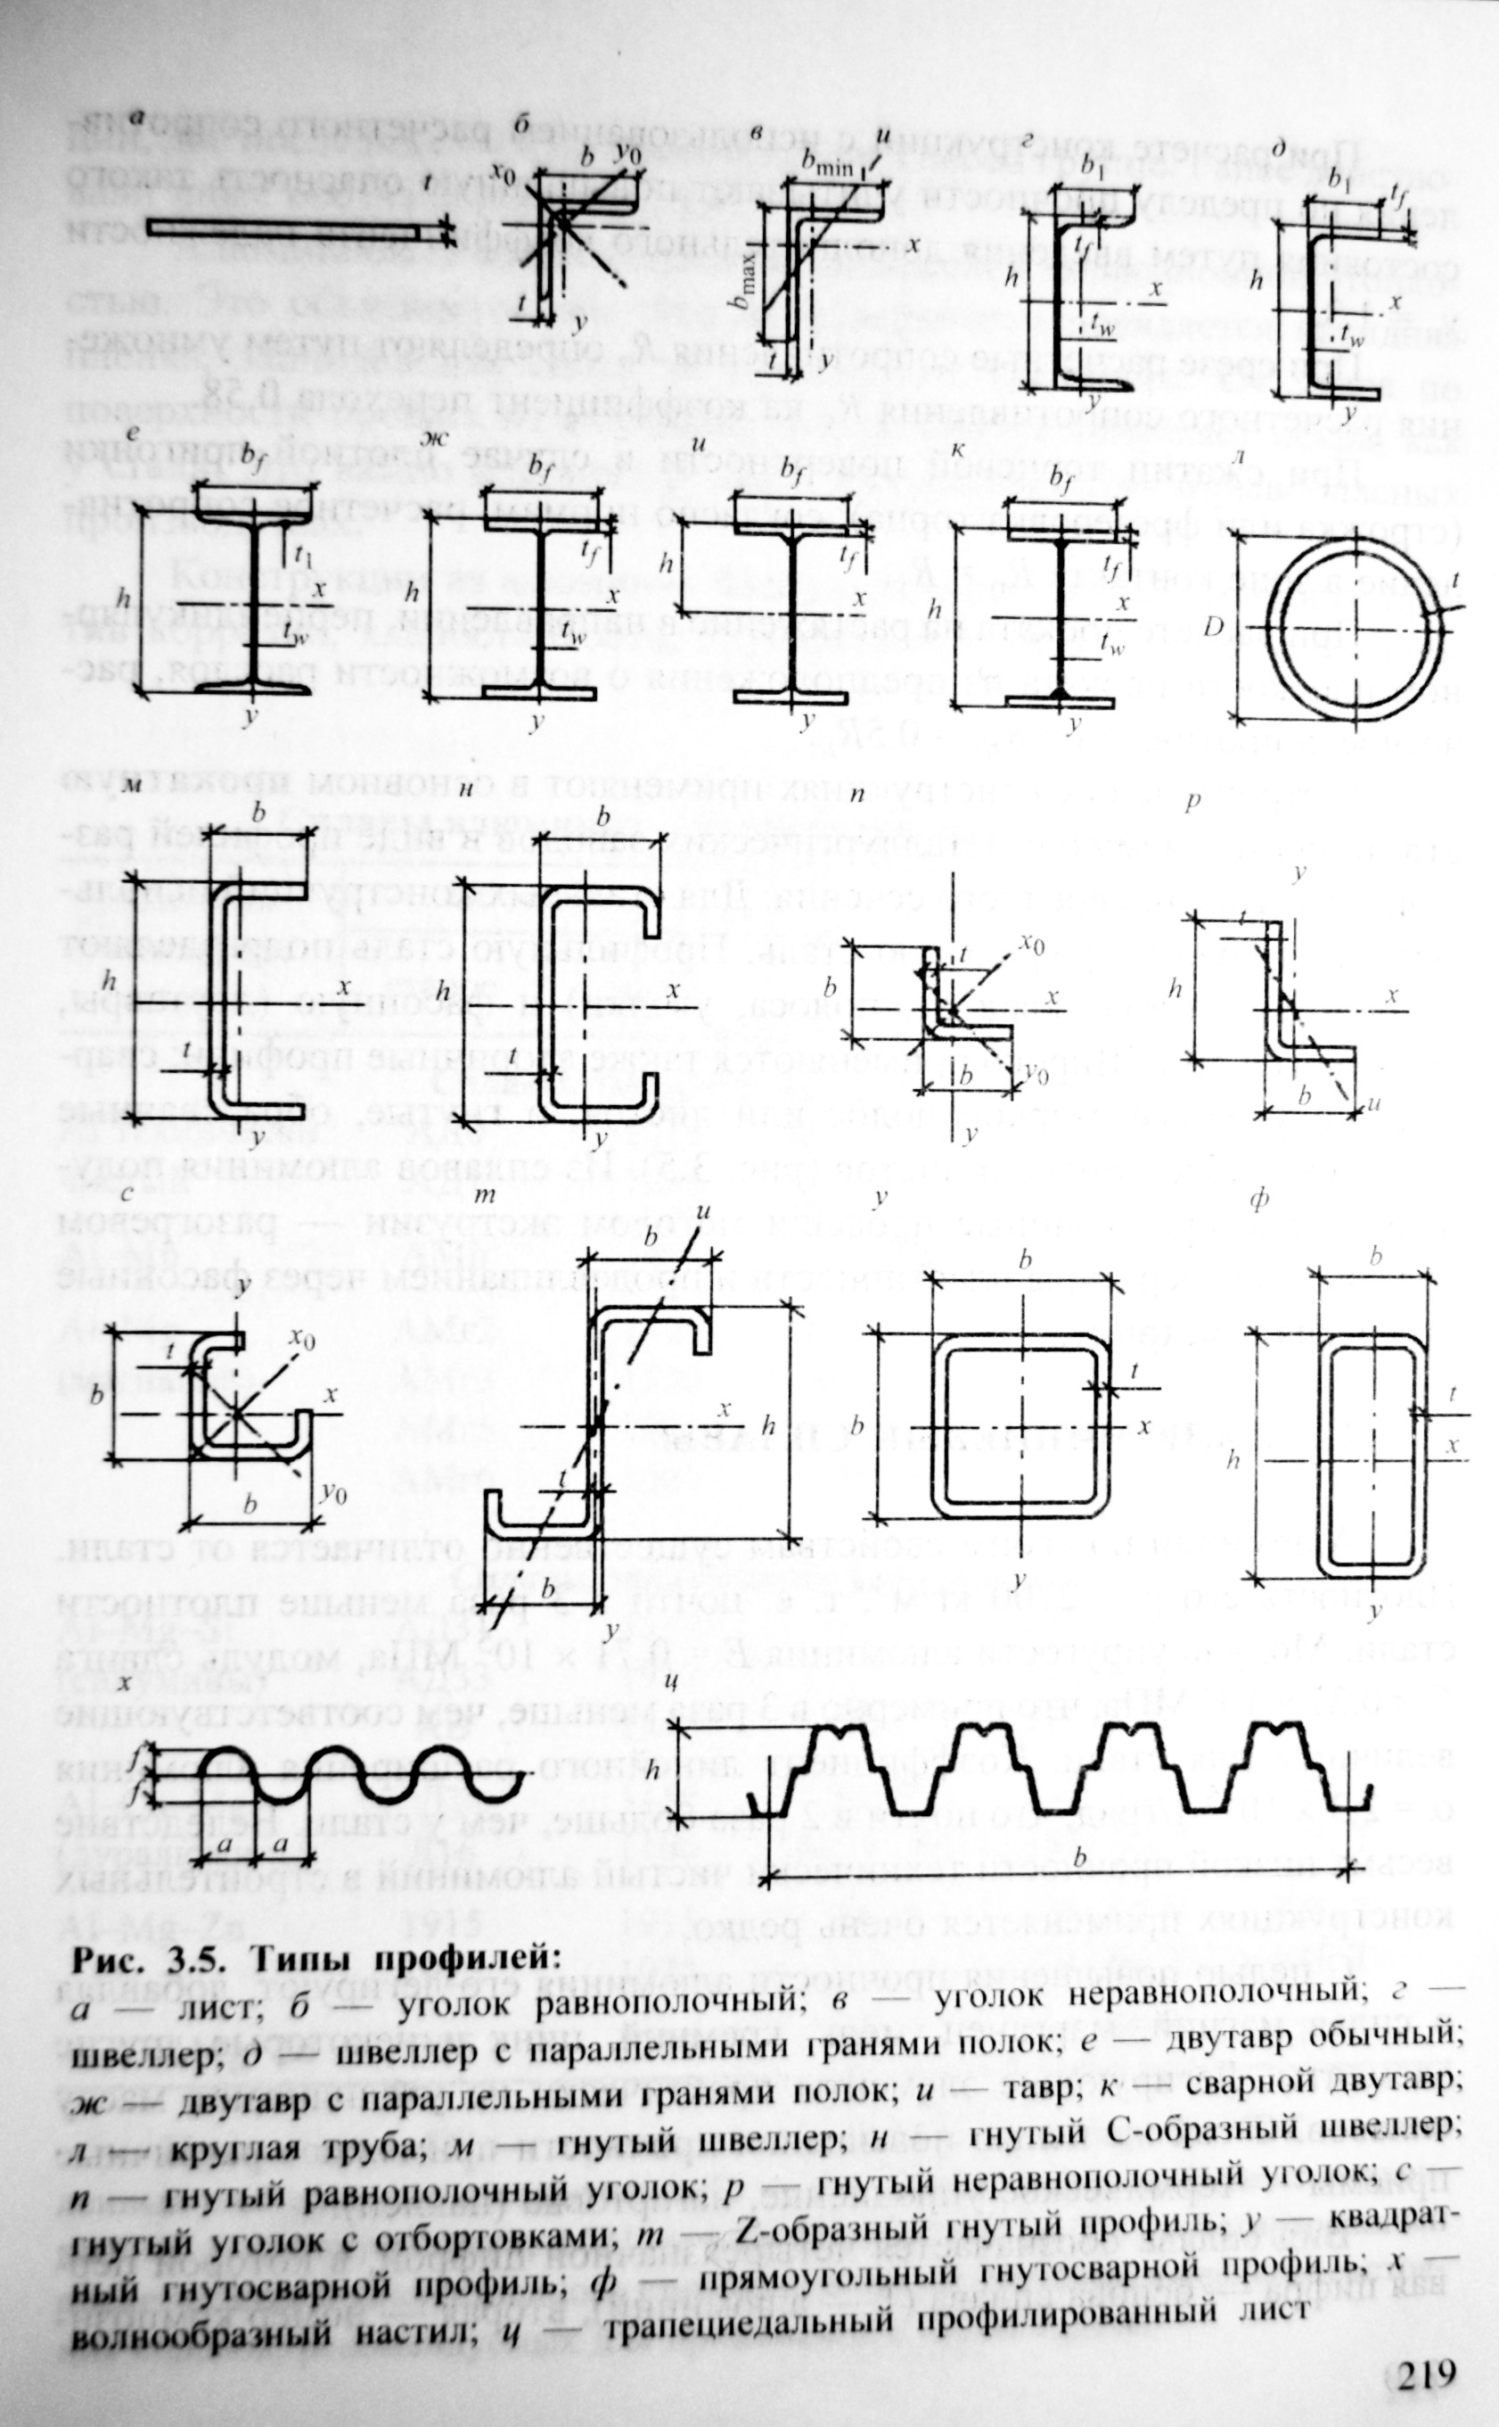
Рис.2.2. Типы профилей

Сталь листовая:
- Сталь толстолистовая (ГОСТ 5681-57*) прокатывается между двумя валками; получаемые неровные кромки обрезают. Толщина листов от 4 до 160 мм. Ширина листов до 6 м и длина до 12 м. Из листовой стали изготовляют листовые конструкции (резервуары, газгольдеры и др.), стенки балок, а также фасонки и прочие детали ферм;
- Сталь тонколистовая (ГОСТ 3680-57*). Листы имеют толщину от 0,5 до 4 мм, ширину до 1,4 м и длину до 4 М. Тонколистовую сталь применяют для изготовления гнутых профилей, а также для устройства покрытий резервуаров;
- Сталь широкополосная универсальная (ГОСТ 82-57*). Листы универсальной стали прокатывают между четырьмя валками; они имеют ровные кромки. но могут иметь саблевидность. Толщина листов от 4 до 60 мм, ширина от 160 до 1050 мм, длина до 18 м. Из универсальной стали делают сварные балки и колонны.
Профильная сталь:
Уголковые профили изготавливают равнобокими (ГОСТ 8506-87) и неравнобокими (ГОСТ 8510-87). Толщина уголков, применяемых в строительных конструкциях, изменяется от 4 до 30 .мм, а размеры полок - от 50Х50 до 250Х250 для равнобоких профилей и от 56Х36 до 250Х160 мм для неравнобоких. Уголки прокатывают длиной до 19 м. Уголковые профили применяют в основном для изготовления элементов различных ферм.
Швеллеры бывают обыкновенные (ГОСТ 8240-56*) с высотой сечения от 50 до 400 мм и облегченные (ГОСТ 6185-52) с более тонкой стенкой и высотой от 160 до 300 мм. Номер швеллера соответствует высоте профиля (в см). Швеллеры имеют длину до 19 м. Из швеллеров делают прогоны кровель и составные элементы, испытывающие продольное сжатие, - колонны и стержни тяжелых ферм.
Балки двутавровые так же, как и швеллеры, изготовляют двух типов: обыкновенные (ГОСТ 8239-56*) с высотой сечения от 100 до 700 мм и облегченные (ГОСТ 6184-52) с более тонкими стенками и высотой от 160 до 300 мм. Номер профиля равен высоте балки (в см). Двутавры прокатывают длиной до 19 м и применяют как прогоны кровли и несущие элементы балочных перекрытий. Кроме того, из двутавров выполняют составные колонны.
Балки двутавровые широкополочные (ГОСТ 6183-52) применяют трех типов: балочные, легкие колонные и тяжелые колонные профили. Эти двутавры высотой сечения до 1000 мм предназначены для изготовления балок и колонн.
Гнутые профили:
Гнутые профили (ГОСТ 8276-63, 8277-63, 8278-63) изготовляют холодным способом (гнутьем или прокаткой) из листов толщиной от 2 до 10 мм. Эти профили предназначены для изготовления легких конструкций и могут иметь различную форму. Преимущество гнутых профилей по сравнению с прокатными – их большая жесткость. Фермы из гнутых профилей легче ферм из прокатных уголков примерно на 10%.
Трубы:
Нефтегазопроводные трубы (ГОСТ 8731-74, 8732-78, 30564-98, 8733-74, 20295-85, Р 52079-2003) бывают бесшовные и сварные. Сварные трубы бывают прямошовные и спиралешовные.

